ФЕДЕРАЛЬНОЕ АГЕНТСТВО ЖЕЛЕЗНОДОРОЖНОГО ТРАНСПОРТА

Федеральное государственное бюджетное образовательное учреждение высшего образования

«Петербургский государственный университет путей сообщения

Императора Александра I»

(ФГБОУ ВО ПГУПС)

Кафедра «Менеджмент и маркетинг»

**РАБОЧАЯ ПРОГРАММА**

*дисциплины*

«История управленческой мысли» (Б1.Б.15.1)

для направления

38.03.02 «Менеджмент»

по профилям

«Маркетинг»

«Финансовый менеджмент»

Форма обучения – очная, заочная

«Производственный менеджмент»

«Управление человеческими ресурсами»

«Логистика»

Форма обучения – очная

Санкт-Петербург

2016

Рабочая программа рассмотрена и обсуждена на заседании кафедры



«Менеджмент и маркетинг»

Протокол № __ от «__» ______ 201__ г.

Рабочая программа актуализирована и продлена на 201_/201_ учебный год (приложение).

|  |  |  |
| --- | --- | --- |
| Заведующий кафедрой  «Менеджмент и маркетинг» | _________ |  |
| «__» _______ 201__ г. |  |  |

Рабочая программа рассмотрена и обсуждена на заседании кафедры

«Менеджмент и маркетинг»

Протокол № __ от «___» _________ 201 __ г.

Рабочая программа актуализирована и продлена на 201__/201__ учебный год (приложение).

|  |  |  |
| --- | --- | --- |
| Заведующий кафедрой  «Менеджмент и маркетинг» | ____________ |  |
| «___» _________ 201 __ г. |  |  |

Рабочая программа рассмотрена и обсуждена на заседании кафедры

«Менеджмент и маркетинг»

Протокол № __ от «___» _________ 201 __ г.

Рабочая программа актуализирована и продлена на 201__/201__ учебный год (приложение).

|  |  |  |
| --- | --- | --- |
| Заведующий кафедрой  «Менеджмент и маркетинг» | ____________ |  |
| «___» _________ 201 __ г. |  |  |

ЛИСТ СОГЛАСОВАНИЙ

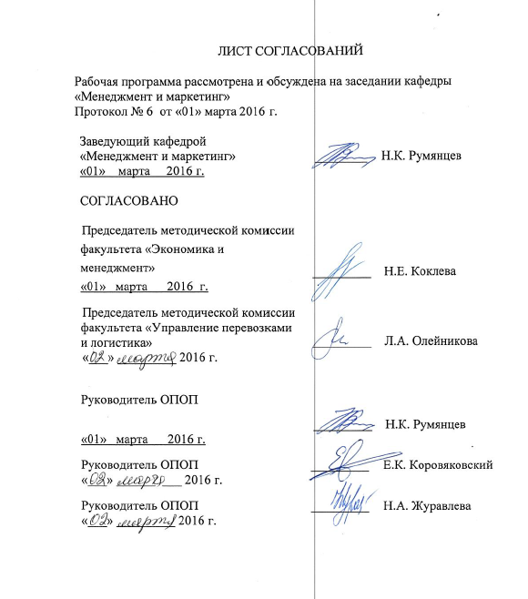

Рабочая программа рассмотрена, обсуждена на заседании кафедры

«Менеджмент и маркетинг»

Протокол № 6 от «01» марта 2016 г.

|  |  |  |
| --- | --- | --- |
| Заведующий кафедрой  «Менеджмент и маркетинг» | __________ | Н. К. Румянцев |
| «01» марта 2016 г. |  |  |

|  |  |  |
| --- | --- | --- |
|  |  |  |
| Председатель методической комиссии факультета «Экономика и менеджмент» | __________ | Н. Е. Коклева |
| «01» марта 2016 г. |  |  |
|  |  |  |
| Председатель методической комиссии факультета «Управление перевозками и логистика» | _______ | Л. А. Олейникова |
| «___» _________ 2016 г. |  |  |
| Руководитель ОПОП  «Логистика и коммерческая работа» | ________ | Е. К. Коровяковский |
| «___» _________ 2016 г. |  |  |
| Руководитель ОПОП |  |  |
| «Экономика предприятий и организаций (транспорт)» | __________ | Н.А. Журавлева | |
|  |  |  | |
|  |  |  | |
|  |  |  | |
|  |  |  | |
|  |  |  | |

**1. Цели и задачи дисциплины**

Рабочая программа составлена в соответствии с ФГОС ВО, утвержденным «12» января 2016 г., приказ № 7 по направлению 38.03.02 «Менеджмент» по дисциплине «История управленческой мысли».

Целью изучения дисциплины является формирование компетенций, указанных в разделе 2 рабочей программы.

Для достижения поставленной цели решаются следующие задачи:

- приобретение знаний, указанных в разделе 2 рабочей программы;

- приобретение умений, указанных в разделе 2 рабочей программы;

- приобретение навыков, указанных в разделе 2 рабочей программы.

**2. Перечень планируемых результатов обучения по дисциплине, соотнесенных с планируемыми результатами освоения основной профессиональной образовательной программы**

Планируемыми результатами обучения по дисциплине являются: приобретение знаний, умений, навыков и/или опыта деятельности.

В результате освоения дисциплины обучающийся должен:

**ЗНАТЬ**:

**-** методологические основы менеджмента;

**-** организационные структуры управления;

**-** функции управления;

**-** теории лидерства и мотивации персонала;

**-** способы выстраивания эффективных внутрифирменных коммуникаций;

**-** модели и методы принятия управленческих решений;

**-** современные инструменты управления организацией;

**-** тенденции развития современного менеджмента.

**УМЕТЬ**:

**-** формулировать цели организации;

**-** формировать организационные структуры управления;

- мотивировать персонал на выполнение задач организации;

- проводить оценку и изменение организационной культуры;

- вести переговоры в конфликтных ситуациях:

- разрабатывать управленческие решения;

- использовать различные источники власти для достижения целей организации

и решения стоящих перед ней задач;

- делегировать полномочия;

- осуществлять эффективный контроль;

- управлять групповым поведением персонала.

**ВЛАДЕТЬ**:

**-** навыками эффективного лидерства;

**-** навыками выработки целей организации;

**-** инструментами построения организационных структур;

- методами мотивации персонала;

- умением выстраивать эффективные управленческие коммуникации;

- навыками формирования групп и команд;

- современными методами выработки и принятия решений.

Приобретенные знания, умения, навыки, характеризующие формирование компетенций, осваиваемые в данной дисциплине, позволяют решать профессиональные задачи, приведенные в соответствующем перечне по видам профессиональной деятельности в п. 2.4 общей характеристики основной профессиональной образовательной программы (ОПОП).

Изучение дисциплины направлено на формирование следующих **общекультурных компетенций (ОК)**:

- способность работать в коллективе, толерантно воспринимая социальные, этнические, конфессиональные и культурные различия (ОК-5);

- способность к самоорганизации и самообразованию (ОК-6).

Изучение дисциплины направлено на формирование следующей **общепрофессиональной компетенции (ОПК)**:

- способность осуществлять деловое общение и публичные выступления, вести переговоры, совещания, осуществлять деловую переписку и поддерживать электронные коммуникации (ОПК-4).

Изучение дисциплины направлено на формирование следующей **профессиональной компетенции (ПК)**, соответствующей видам профессиональной деятельности, на которые ориентирована программа бакалавриата:

организационно-управленческая деятельность

- владение навыками использования основных теорий мотивации, лидерства и власти для решения стратегических и оперативных управленческих задач, а также для организации групповой работы на основе знания процессов групповой динамики и принципов формирования команды, умение проводить аудит человеческих ресурсов и осуществлять диагностику организационной культуры (ПК-1).

Область профессиональной деятельности обучающихся, освоивших данную дисциплину, приведена в п. 2.1 общей характеристики ОПОП.

Объекты профессиональной деятельности обучающихся, освоивших данную дисциплину, приведены в п. 2.2 общей характеристики ОПОП.

**3. Место дисциплины в структуре основной профессиональной образовательной программы**

Дисциплина «История управленческой мысли» (Б1.Б.15.1) относится к базовой части и является обязательной дисциплиной для обучающегося.

**4. Объем дисциплины и виды учебной работы**

Для очной формы обучения:

| **Вид учебной работы** | **Всего часов** | **Семестр** |
| --- | --- | --- |
| **2** |
| Контактная работа  (по видам учебных занятий) | 68 | 68 |
| В том числе:   * лекции (Л) | 34 | 34 |
| * практические занятия (ПЗ) | 34 | 34 |
| * лабораторные работы (ЛР) |  |  |
| Самостоятельная работа (СРС) (всего) | 58 | 58 |
| Контроль | 54 | 54 |
| Форма контроля знаний | КП, Э | КП, Э |
| Общая трудоемкость: час / з.е. | 180 / 5 | 180 / 5 |

Для заочной формы обучения (профили «Маркетинг», «Финансовый менеджмент») (1 курс):

| **Вид учебной работы** | **Всего часов** | **Курс** |
| --- | --- | --- |
| **1** |
| Контактная работа  (по видам учебных занятий) | 20 | 20 |
| В том числе:   * лекции (Л) | 10 | 10 |
| * практические занятия (ПЗ) | 10 | 10 |
| * лабораторные работы (ЛР) | - | - |
| Самостоятельная работа (СРС) (всего) | 151 | 151 |
| Контроль | 9 | 9 |
| Форма контроля знаний | КП, Э | КП, Э |
| Общая трудоемкость: час / з.е. | 180 / 5 | 180 / 5 |

*Примечание:*

*КП – курсовой проект*

*Э – экзамен*

**5. Содержание и структура дисциплины**

5.1 Содержание дисциплины

| **№ п/п** | **Наименование**  **раздела**  **дисциплины** | **Содержание раздела** |
| --- | --- | --- |
| 1 | Методологические основы менеджмента | 1.1 Методологические основы менеджмента.  1.2 Современный менеджер, его деятельность и личность.  1.3 Карьера менеджера.  1.4 Профессиональные требования к менеджеру.  1.5 Методы менеджмента. |
| 2 | Истоки управленческой мысли | 2.1 Управленческие революции  2.2 Древние учения.  2.3 Развитие менеджмента в доиндустриальный период. |
| 3 | Школа научного управления | 3.1 Основные идеи представителей научной школы менеджмента. |
| 4 | Классическая (административная) школа управления | 4.1 Развитие теории управления в работах представителей административной школы менеджмента. |
| 5 | Школа человеческих отношений | 5.1 Роль школы человеческих отношений в развитии теории менеджмента. |
| 6 | Поведенческая школа управления | 6.1 Бихевиористский подход к менеджменту. |
| 7 | Власть в организации. | 7.1 Понятие управления и власти.  7.2 Стили управления.  7.3 Личностный подход.  7.4 Ситуационный подход.  7.5 Основа и формы власти.  7.6 Формальное и неформальное лидерство. |
| 8 | Количественная школа управления | 8.1 Развитие количественной школы управления. |
| 9 | Развитие управленческой мысли в России | 9.1 Истоки теории и практики российского менеджмента. |
| 10 | Эволюция национальных моделей управления | 10.1 Сравнительный анализ национальных моделей управления. |
| 11 | Методологические подходы современного менеджмента | 11.1 Концепция ситуационного подхода.  11.2 Концепция процессного подхода.  11.3 Концепция системного подхода.  11.4 Маркетинговый подход Ф. Котлера.  11.5 Интернационализация менеджмента.  11.6 Концепция обучающейся организации П. Сенге.  11.7 Идеи И. Адизеса. |

5.2 Разделы дисциплины и виды занятий

Для очной формы обучения (2 семестр):

|  |  |  |  |  |  |
| --- | --- | --- | --- | --- | --- |
| **№ п/п** | **Наименование раздела дисциплины** | **Л** | **ПЗ** | **ЛР** | **СРС** |
| 1 | Методологические основы менеджмента | 2 | 4 | - | 5 |
| 2 | Истоки управленческой мысли | 4 | 2 | - | 5 |
| 3 | Школа научного управления | 2 | 2 | - | 5 |
| 4 | Классическая (административная) школа управления | 2 | 4 | - | 5 |
| 5 | Школа человеческих отношений | 4 | 4 | - | 5 |
| 6 | Поведенческая школа управления | 4 | 4 | - | 5 |
| 7 | Власть в организации. | 4 | 4 | - | 6 |
| 8 | Количественная школа управления | 2 | 2 | - | 5 |
| 9 | Развитие управленческой мысли в России | 4 | 4 | - | 6 |
| 10 | Эволюция национальных моделей управления | 2 | 2 | - | 5 |
| 11 | Методологические подходы современного менеджмента | 4 | 2 | - | 6 |
| **Итого** | | 34 | 34 | - | 58 |

Для заочной формы обучения (профили «Маркетинг», «Финансовый менеджмент») (1 курс):

|  |  |  |  |  |  |
| --- | --- | --- | --- | --- | --- |
| **№ п/п** | **Наименование раздела дисциплины** | **Л** | **ПЗ** | **ЛР** | **СРС** |
| 1 | Методологические основы менеджмента | 1 | 1 | - | 11 |
| 2 | Истоки управленческой мысли | 1 | - | - | 15 |
| 3 | Школа научного управления | 1 | 1 | - | 15 |
| 4 | Классическая (административная) школа управления | 1 | 2 | - | 15 |
| 5 | Школа человеческих отношений | 1 | 1 | - | 15 |
| 6 | Поведенческая школа управления | 1 | 1 | - | 10 |
| 7 | Власть в организации. | 1 | 1 | - | 15 |
| 8 | Количественная школа управления | 1 | 1 | - | 10 |
| 9 | Развитие управленческой мысли в России | 1 | 1 | - | 15 |
| 10 | Эволюция национальных моделей управления | 1 | - | - | 15 |
| 11 | Методологические подходы современного менеджмента | - | 1 | - | 15 |
| **Итого** | | 10 | 10 | - | 151 |

**6. Перечень учебно-методического обеспечения для самостоятельной работы обучающихся по дисциплине**

| **№**  **п/п** | **Наименование раздела**  **дисциплины** | **Перечень учебно-методического обеспечения** |
| --- | --- | --- |
| 1 | Методологические основы менеджмента | Гончаров А. И. Основы управления. – СПб.: ПГУПС. 2014. – 62 с.  Коваленко Б.Б. Основы менеджмента: учебное пособие. – СПб.: НИУ ИТМО; ИХиБТ, 2013. – 76 с. Режим доступа: /http://window.edu.ru/resourse/251/80251.  Латфуллин, Г. А. Теория менеджмента: учебник. - Москва; Санкт-Петербург; Нижний Новгород: Питер, 2014. - 458 с. – 72 экз. Фаррахов А.Г. Теория менеджмента. – М.: Инфра-М, 2014. – 272 с. – 50 экз.  Мельникова Л.Р. Сборник задач по менеджменту: Методические указания. – СПб.: НИУ ИТМО, 2012. – 40 с. Режим доступа: /http://window.edu.ru/resourse/003/79003.  Фаррахов А.Г. Теория менеджмента. – М.: Инфра-М, 2014. – 272 с. – 50 экз. Коваленко Б.Б. Основы менеджмента: учебное пособие. – СПб.: НИУ ИТМО; ИХиБТ, 2013. – 76 с.  Шепель В.М. Эффективный менеджмент: мыслить по-русски. – М.: Финансы и статистика, 2014. - 384 с. Режим доступа: <http://e.lanbook.com/books/element.php?pl1_id=69218>.  Методические рекомендации по организации самостоятельной работы обучающихся в электронной информационно-образовательной среде [Электронный ресурс]. Режим доступа: http//sdo.pgups.ru (для доступа к полнотекстовым документам требуется авторизация). |
| 2 | Истоки управленческой мысли |
| 3 | Школа научного управления |
| 4 | Классическая (административная) школа управления |
| 5 | Школа человеческих отношений |
| 6 | Поведенческая школа управления |
| 7 | Власть в организации. |
| 8 | Количественная школа управления |
| 9 | Развитие управленческой мысли в России |
| 10 | Эволюция национальных моделей управления |
| 11 | Методологические подходы современного менеджмента |

**7. Фонд оценочных средств для проведения текущего контроля успеваемости и промежуточной аттестации обучающихся по дисциплине**

Фонд оценочных средств по дисциплине является неотъемлемой частью рабочей программы и представлен отдельным документом, рассмотренным на заседании кафедры и утвержденным заведующим кафедрой.

**8. Перечень основной и дополнительной учебной литературы, нормативно-правовой документации и других изданий, необходимых для освоения дисциплины**

8.1 Перечень основной учебной литературы, необходимой для освоения дисциплины

1. Фаррахов А. Г. Теория менеджмента. – М.: Инфра-М, 2014. – 272 с..
2. Фаррахов А. Менеджмент: Учебное пособие. 2-е изд. Стандарт третьего поколения. — Санкт-Петербург: Питер 2014 г.— 352 с. — Электронное издание. — http://ibooks.ru/reading.php?productid=338588.
3. Латфуллин, Г. А. Теория менеджмента: учебник. - Москва; Санкт-Петербург; Нижний Новгород: Питер, 2014. - 458 с.
4. Гончаров А. И. Основы управления. – СПб.: ПГУПС. 2014. – 62 с.

8.2 Перечень дополнительной учебной литературы, необходимой для освоения дисциплины

1. Шепель В.М. Эффективный менеджмент: мыслить по-русски. – М.: Финансы и статистика, 2014. - 384 с. Режим доступа: <http://e.lanbook.com/books/element.php?pl1_id=69218>.

2. Набиев Р.А. Локтева Т.Ф. Вахромов Е.Н. Менеджмент. Практикум. Учебное пособие. – М.: Финансы и статистика. – 2014. 144– с. Режим доступа: http://e.lanbook.com/books/element.php?pl1_id=69193.

3. Коваленко Б.Б. Основы менеджмента: учебное пособие. – СПб.: НИУ ИТМО; ИХиБТ, 2013. – 76 с. Режим доступа: /http://window.edu.ru/resourse/251/80251.

8.3 Перечень нормативно-правовой документации, необходимой для освоения дисциплины

При освоении данной дисциплины нормативно-правовая документация не используется.

8.4 Другие издания, необходимые для освоения дисциплины

1. Менеджмент в России и за рубежом [Текст]: Все о теории и практике управления бизнесом, финансами, кадрами. - М.: Финпресс. - ISSN 1028-5857. - Выходит раз в два месяца.

**9. Перечень ресурсов информационно-телекоммуникационной сети «Интернет», необходимых для освоения дисциплины**

Электронно-библиотечная система издательства «Лань» [Электронный ресурс]. Режим доступа: http://e.lanbook.com/.

2. Бесплатная электронная библиотека онлайн "Единое окно к образовательным ресурсам" [Электронный ресурс]. Режим доступа: http://window.edu.ru.

3. Электронная библиотека экономической и деловой литературы [Электронный ресурс]. Режим доступа: http://www.aup.ru/library/.

4. Электронно-библиотечная система ibooks.ru [Электронный ресурс]. Режим доступа: http://ibooks.ru/ .

5. Менеджмент в России и за рубежом [Текст]: Все о теории и практике управления бизнесом, финансами, кадрами. - М.: Финпресс. - ISSN 1028-5857. - Выходит раз в два месяца.

6. Архив номеров журнала «Менеджмент в России и за рубежом» [Электронный ресурс]. Режим доступа: http://www.mevriz.ru/annotations/

7. Личный кабинет обучающегося и электронная информационно-образовательная среда [Электронный ресурс]. Режим доступа: http://sdo.pgups.ru (для доступа к полнотекстовым документам требуется авторизация).

**10. Методические указания для обучающихся по освоению дисциплины**

Порядок изучения дисциплины следующий:

1. Освоение разделов дисциплины производится в порядке, приведенном в разделе 5 «Содержание и структура дисциплины». Обучающийся должен освоить все разделы дисциплины с помощью учебно-методического обеспечения, приведенного в разделах 6, 8 и 9 рабочей программы.
2. Для формирования компетенций обучающийся должен представить выполненные типовые контрольные задания или иные материалы, необходимые для оценки знаний, умений, навыков и (или) опыта деятельности, предусмотренные текущим контролем (см. фонд оценочных средств по дисциплине).
3. По итогам текущего контроля по дисциплине, обучающийся должен пройти промежуточную аттестацию (см. фонд оценочных средств по дисциплине).

**11. Перечень информационных технологий, используемых при осуществлении образовательного процесса по дисциплине, включая перечень программного обеспечения и информационных справочных систем**

Перечень информационных технологий, используемых при осуществлении образовательного процесса по дисциплине:

* технические средства (компьютерная техника, наборы демонстрационного оборудования);
* методы обучения с использованием информационных технологий(демонстрация мультимедийныхматериалов);
* личный кабинет обучающегося и электронная информационно-образовательная среда [Электронный ресурс]. Режим доступа: http://sdo.pgups.ru (для доступа к полнотекстовым документам требуется авторизация).
* Интернет-сервисы и электронные ресурсы (поисковыесистемы, электронная почта, онлайн-энциклопедии исправочники, электронные учебные и учебно-методические материалы согласно п. 9 рабочей программы);
* Лицензионное программное обеспечение:

Microsoft Windows

Microsoft Office

**12. Описание материально-технической базы, необходимой для осуществления образовательного процесса по дисциплине**

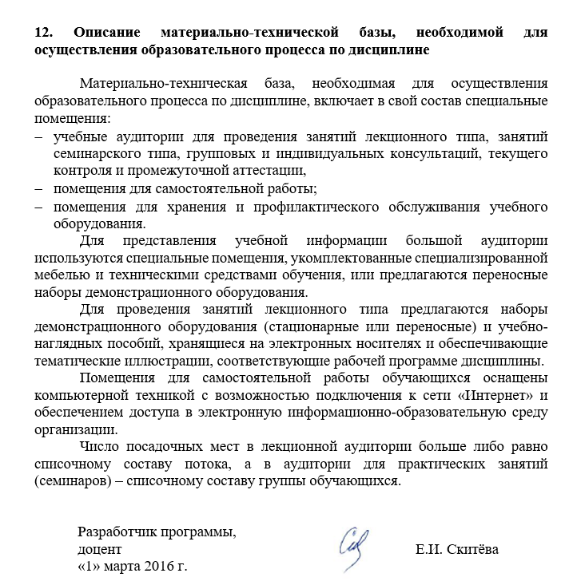

Материально-техническая база, необходимая для осуществления образовательного процесса по дисциплине, включает в свой состав специальные помещения:

* учебные аудитории для проведения занятий лекционного типа, занятий семинарского типа, групповых и индивидуальных консультаций, текущего контроля и промежуточной аттестации,
* помещения для самостоятельной работы;
* помещения для хранения и профилактического обслуживания учебного оборудования.

Для представления учебной информации большой аудитории используются специальные помещения, укомплектованные специализированной мебелью и техническими средствами обучения, или предлагаются переносные наборы демонстрационного оборудования.

Для проведения занятий лекционного типа предлагаются наборы демонстрационного оборудования (стационарные или переносные) и учебно-наглядных пособий, хранящиеся на электронных носителях и обеспечивающие тематические иллюстрации, соответствующие рабочей программе дисциплины.

Помещения для самостоятельной работы обучающихся оснащены компьютерной техникой с возможностью подключения к сети «Интернет» и обеспечением доступа в электронную информационно-образовательную среду организации.

Число посадочных мест в лекционной аудитории больше либо равно списочному составу потока, а в аудитории для практических занятий (семинаров) – списочному составу группы обучающихся.

|  |  |  |
| --- | --- | --- |
| Разработчик программы,  доцент |  | Е.И. Скитёва |
| «1» марта 2016 г. |  |  |